|  |  |
| --- | --- |
| Gerb-BMSTU_01 | **Министерство науки и высшего образования Российской Федерации**  **Федеральное государственное бюджетное образовательное учреждение**  **высшего образования**  **«Московский государственный технический университет**  **имени Н.Э. Баумана**  **(национальный исследовательский университет)»**  **(МГТУ им. Н.Э. Баумана)** |

ФАКУЛЬТЕТ «Информатика и системы управления»\_\_\_\_\_\_\_\_\_\_\_\_\_\_\_\_\_\_\_\_\_\_\_

КАФЕДРА «Программное обеспечение ЭВМ и информационные технологии»\_

**Лабораторная работа № 1 (часть 1)**

|  |  |
| --- | --- |
| **Тема: «**Дизассемблирование INT 8h»  **Студент** Искакова К. М.  **Группа** ИУ7-52Б  **Оценка (баллы) \_\_\_\_\_\_\_\_\_\_\_\_\_\_\_**  **Преподаватель** Рязанова Н.Ю. |  |

Москва ­– 2021 г.

# **Листинг**

Листинг 1. Прерывание INT 08h

; вызов субратины 2 (запрет прерываний)

020A:0746 E8 0070 ;\* call sub\_2 ; (07B9)  
020A:0746 E8 70 00 db 0E8h, 70h, 00h

; сохранение значений регистров

020A:0749 06 push es   
020A:074A 1E push ds  
020A:074B 50 push ax  
020A:074C 52 push dx

; инициализация значений регистров

020A:074D B8 0040 mov ax,40h  
020A:0750 8E D8 mov ds,ax  
020A:0752 33 C0 xor ax,ax ; Zero register  
020A:0754 8E C0 mov es,ax

; инкремент счётчика тиков

; инкремент [младшей части] счётчика тиков  
020A:0756 FF 06 006C inc word ptr ds:[6Ch] ; (0040:006C=734h)  
; если младшая часть счётчика тиков == 0   
020A:075A 75 04 jnz loc\_1 ; Jump if not zero   
; инкремент [старшей части] счётчика тиков   
020A:075C FF 06 006E inc word ptr ds:[6Eh] ; (0040:006E=0Ch)

; сброс счётчика тиков и выставление флага окончания суток, если счётчик тиков превысил 24 часа

020A:0760 loc\_1:  
020A:0760 83 3E 006E 18 cmp word ptr ds:[6Eh],18h ; если в старшей части счётчика тиков 0018h  
020A:0765 75 15 jne loc\_2 ; Jump if not equal  
020A:0767 81 3E 006C 00B0 cmp word ptr ds:[6Ch],0B0h ; если в младшей части счётчика тиков 00B0h

; значит в счётчике записано число 1573040 тиков == 24 часа

020A:076D 75 0D jne loc\_2 ; Jump if not equal  
020A:076F A3 006E mov word ptr ds:[6Eh],ax ; (0040:006E=0Ch) - обнуляем счётчик тиков   
020A:0772 A3 006C mov word ptr ds:[6Ch],ax ; (0040:006C=734h)  
020A:0775 C6 06 0070 01 mov byte ptr ds:[70h],1 ; (0040:0070=0)

; прошло более 24х часов с момента старта таймера -> выставляем флаг

020A:077A 0C 08 or al,8

; декремент времени до отключения моторчика дисковода

020A:077C loc\_2:  
020A:077C 50 push ax   
020A:077D FE 0E 0040 dec byte ptr ds:[40h] ; (0040:0040=8)   
020A:0781 75 0B jnz loc\_3 ; Jump if not zero

; отправка команды отключения моторчика

020A:0783 80 26 003F F0 and byte ptr ds:[3Fh],0F0h ; (0040:003F=0) - сброс флага   
020A:0788 B0 0C mov al,0Ch ; управляющая команда, которая будет отправлена в порт  
020A:078A BA 03F2 mov dx,3F2h ; адрес порта   
020A:078D EE out dx,al ; port 3F2h, dsk0 contrl output - отправляем в порт команду

; проверка, установлен ли PF(parity flag) – т.е. разрешен ли ответ на маскируемые прерывания   
020A:078E loc\_3:  
020A:078E 58 pop ax  
020A:078F F7 06 0314 0004 test word ptr ds:[314h], 4 ; (0040:0314=3200h)   
  
; если вызов маскируемых прерываний разрешен, переход к прямому вызову int 1Ch (в loc\_4)  
020A:0795 75 0C jnz loc\_4 ; Jump if not zero  
020A:0797 9F lahf ; Load ah from flags  
020A:0798 86 E0 xchg ah,al  
020A:079A 50 push ax  
  
; иначе, косвенный вызов 1Сh - как процедуры командой call и переход к loc\_5  
020A:079B 26: FF 1E 0070 call dword ptr es:[70h] ; (0000:0070=6ADh)  
020A:07A0 EB 03 jmp short loc\_5 ; (07A5)  
020A:07A2 90 nop

; прямой вызов пользовательского прерывания по таймеру  
020A:07A3 loc\_4:  
020A:07A3 CD 1C int 1Ch ; Timer break (call each 18.2ms)

; сброс контроллера прерываний

020A:07A5 loc\_5:  
020A:07A5 E8 0011 call sub\_2 ; (07B9) - ВЫЗОВ СУБРАТИНЫ 2  
020A:07A8 B0 20 mov al,20h ; ' '   
020A:07AA E6 20 out 20h,al ; port 20h, 8259-1 int command

; al = 20h, end of interrupt  
; посылаем в порт контроллера прерываний команду завершить прерывание

; восстановление значений регистров

020A:07AC 5A pop dx   
020A:07AD 58 pop ax  
020A:07AE 1F pop ds  
020A:07AF 07 pop es

020A:07B0 E9 FE99 jmp $-164h ; прыжок в адрес 020A:064C  
020A:07B3 C4 db 0C4h

;\* No entry point to code

; Выход из прерывания

020A:06AC CF iret ; Interrupt return - ВЫХОД ИЗ ПРЕРЫВАНИЯ

;\* No entry point to code

Листинг 2. Sub\_2 SUBROUTINE

sub\_2 proc near

; Сохранение значений регистров  
020A:07B9 1E push ds  
020A:07BA 50 push ax

; Инициализация значений регистров   
020A:07BB B8 0040 mov ax,40h   
020A:07BE 8E D8 mov ds,ax

; сохранение значений флагов  
020A:07C0 9F lahf ; Load ah from flags - save flags

; проверка флага DF и старшего бита IOPL

020A:07C1 F7 06 0314 2400 test word ptr ds:[314h],2400h ; (0040:0314=3200h) (0010010000000000)  
020A:07C7 75 0C jnz loc\_7 ; Jump if not zero

; сброс флага IF с помощью побитового умножения на маску

020A:07C9 F0 81 26 0314 FDFF lock and word ptr ds:[314h],0FDFFh ; (0040:0314=3200h)

; восстановление значений флагов

020A:07D0 loc\_6:  
020A:07D0 9E sahf ; Store ah into flags – backup flags

; восстановление значений регистров

020A:07D1 58 pop ax  
020A:07D2 1F pop ds  
020A:07D3 EB 03 jmp short loc\_8 ; (07D8)

; сброс Interrupt Flag – запрет прерываний с помощью команды cli

020A:07D5 loc\_7:  
020A:07D5 FA cli ; Disable interrupts  
020A:07D6 EB F8 jmp short loc\_6 ; (07D0)

; выход из подпрограммы

020A:07D8 loc\_8:  
020A:07D8 C3 retn

sub\_2 endp

# Схемы алгоритмов

На рис. 1 – 3 представлены схемы алгоритма int 8h и подпрограммы sub\_2

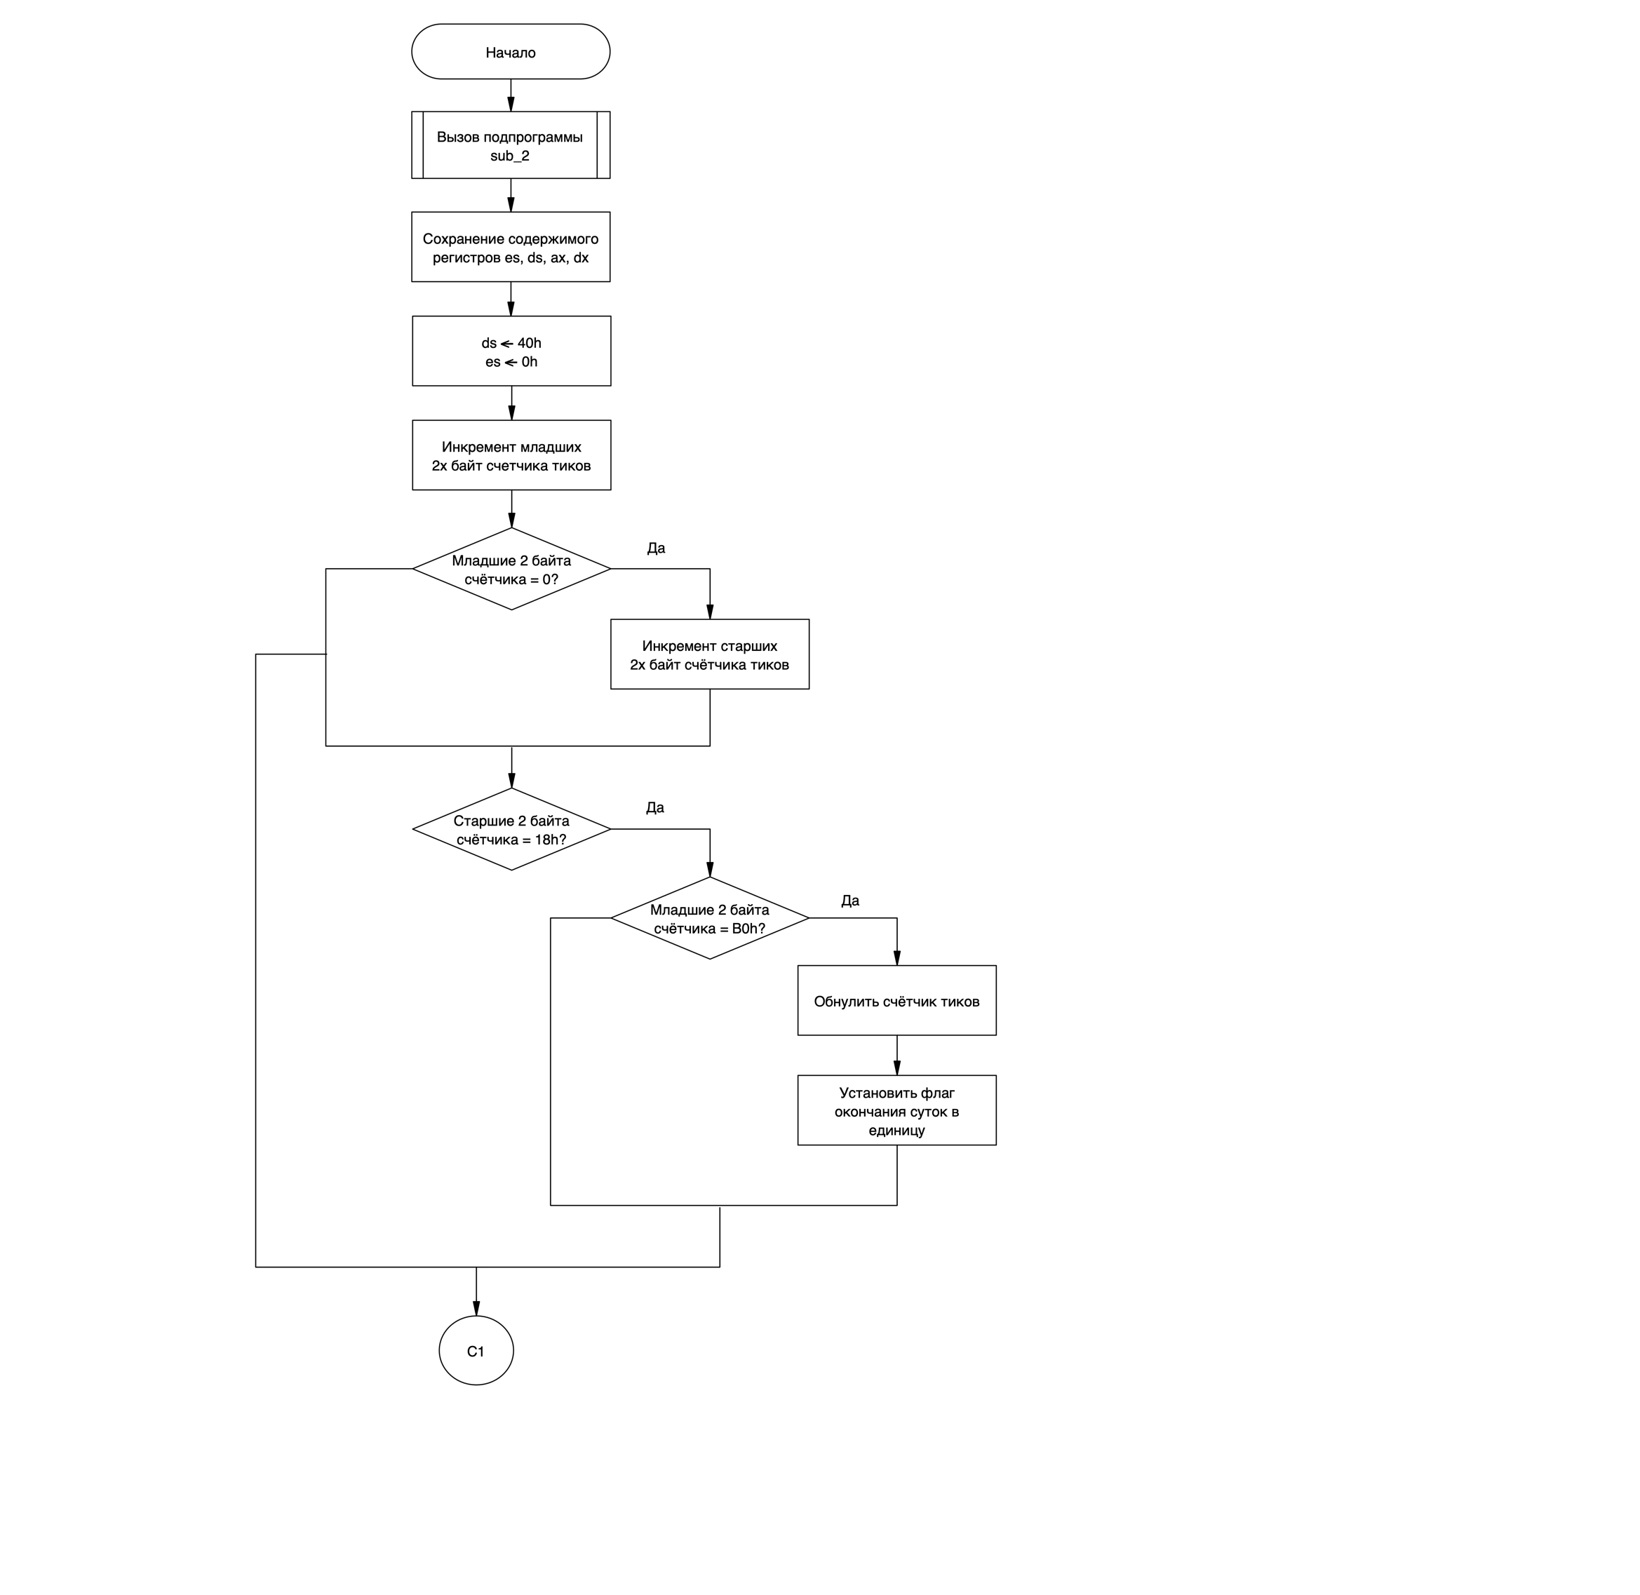

Рисунок 1. Int 8h

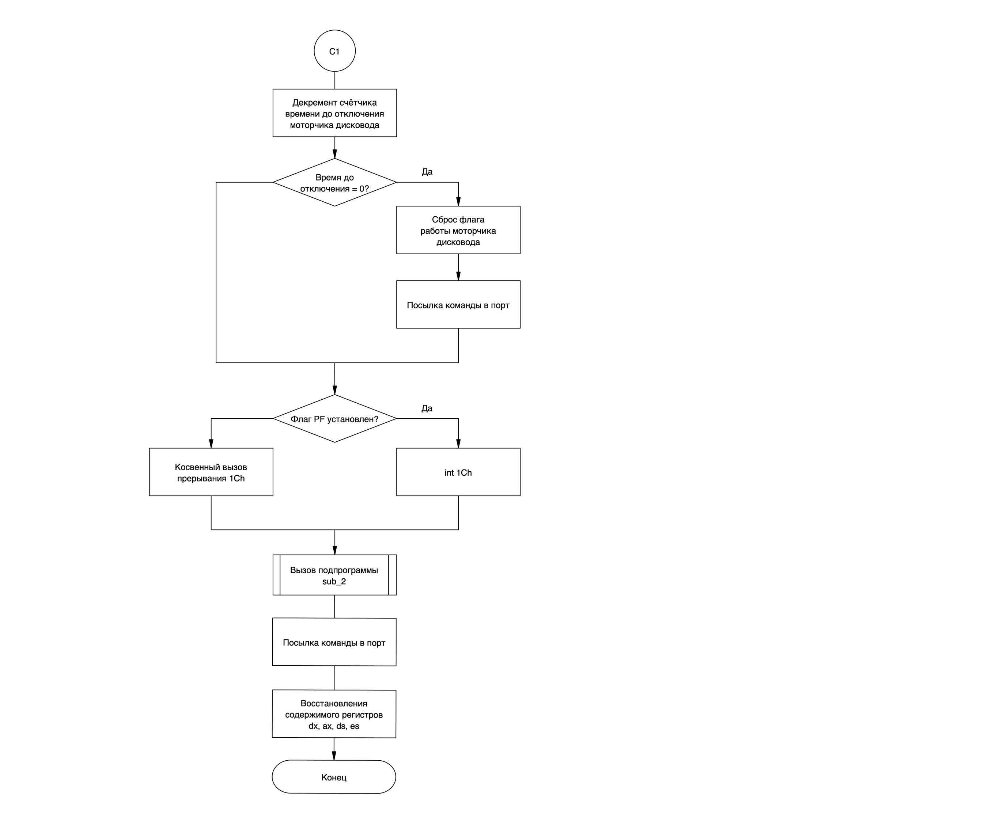

Рисунок 2. Int 8h

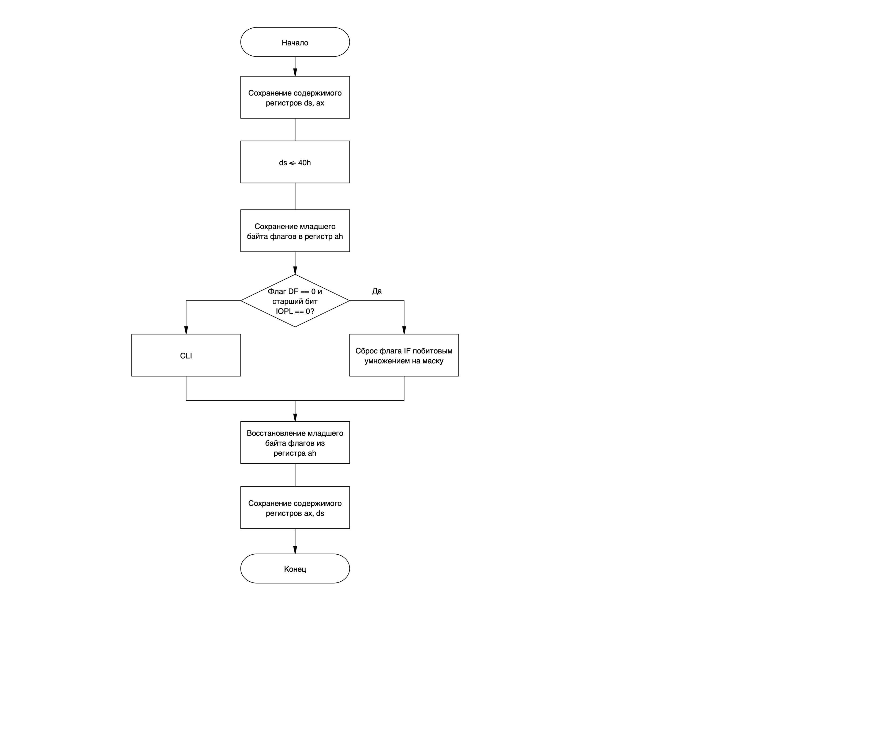

Рисунок 3. Подпрограмма sub\_2